**Université Abdelmalek Essaadi - Faculté des Sciences et Techniques de Tanger**

## Année académique 2022-2023 / Licence Sciences et Techniques Génie Informatique

## Module : JAVA POO

**par Pr. El Mokhtar EN-NAIMI**

**Project par Pr Elaachak Lotfi**



Rapport du projet JAVAFX



Application E-Salaf

Gestion de

Crédit D’un MiniMarket

Réalise par : Yassir Tali

**Plan**

1. Introduction
2. Login
3. Dashboard
4. Ajouter client
5. Ajouter commande
6. Commande
7. Crédit
8. Conclusion
9. **Introduction**

Ce projet consiste a développer une application Desktop de gestion de crédit d’un MiniMarket.

D’après les spécification on est sensé d’utilisé le langage orienté objets JAVA, et une base de donnée mysql avec le connecteur JBDC.

L’application couvre les fonctionnalités suivantes :

les crédit, les commandes , les produits, les clients, ainsi elle donne un tableau de board générique.

La base de données a été crée avec un minimum de spécifications avec UML.

**Conception :**

**Diagram de class :**

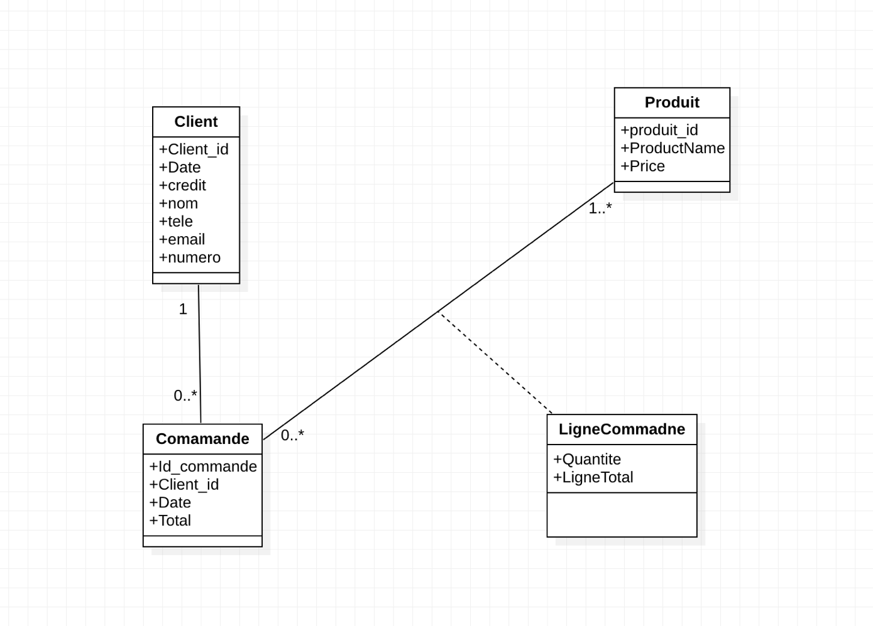

1. **Login**
   1. **Login est l’interface de l’authentification qui nous dirige vers Notre Dashboard :**

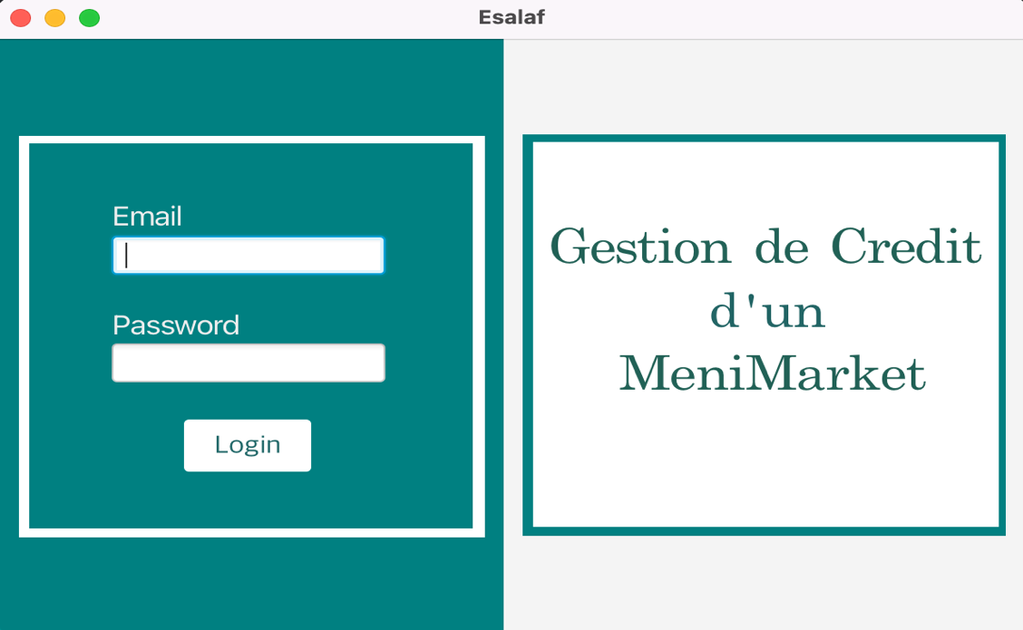

* 1. **Fonction de login :**

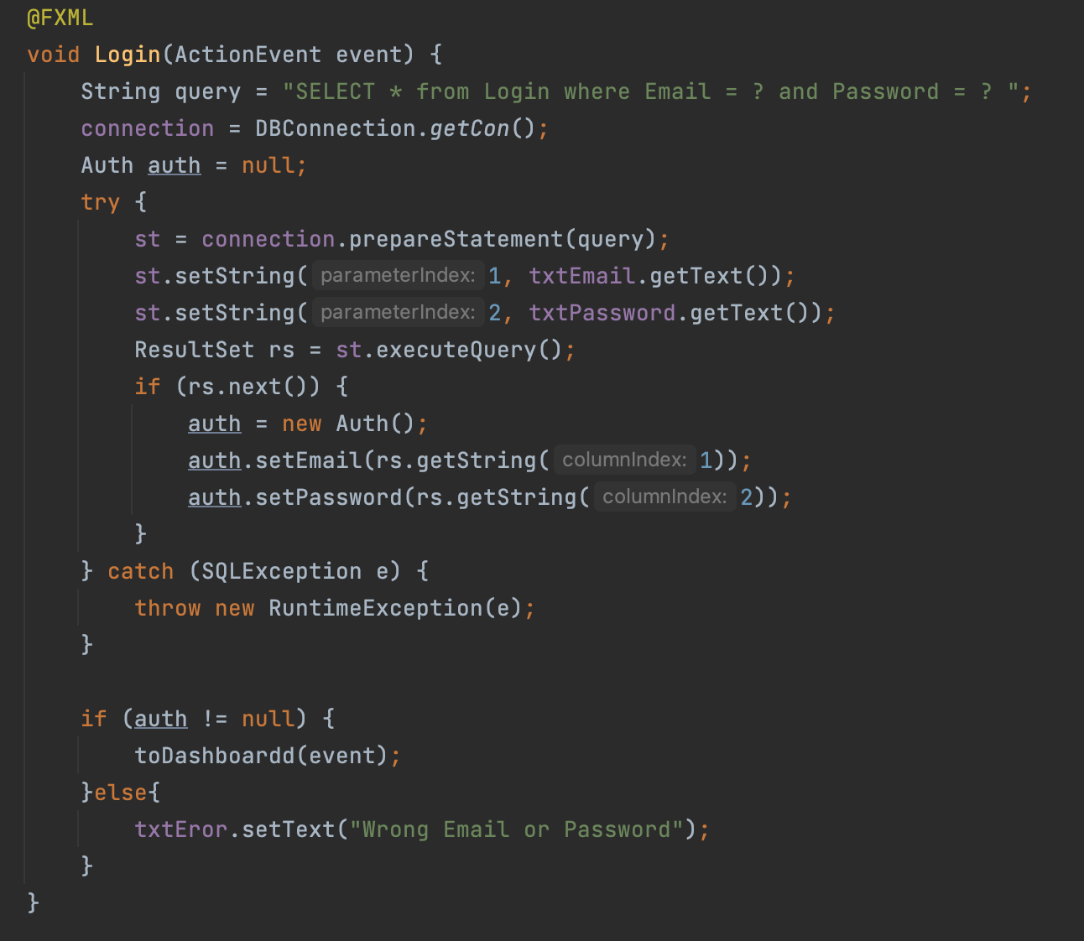

**En ajoute la fonction log out dans le contrôleur de Dashboard :**

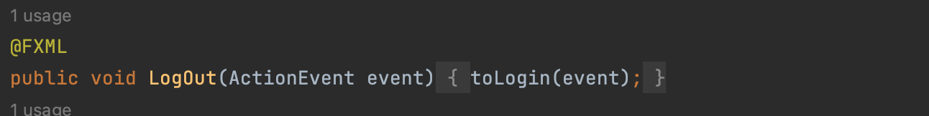

1. Dashboard
   1. Dans l’interface Dashboard on a l’accès à toutes les autres interfaces :

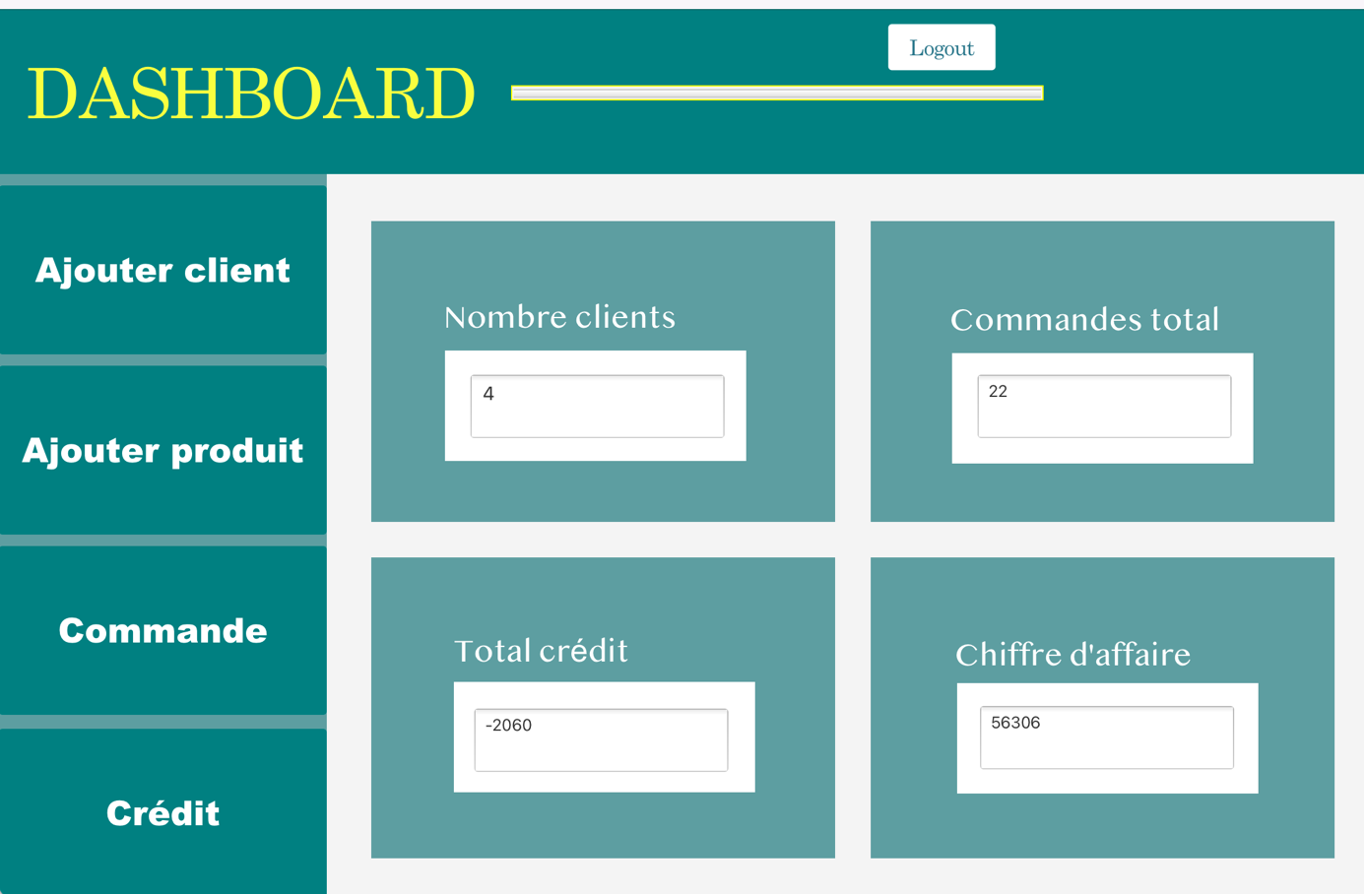

**Pour changer les scènes d’une interface à une autre on utilise la fonction si dessous :**

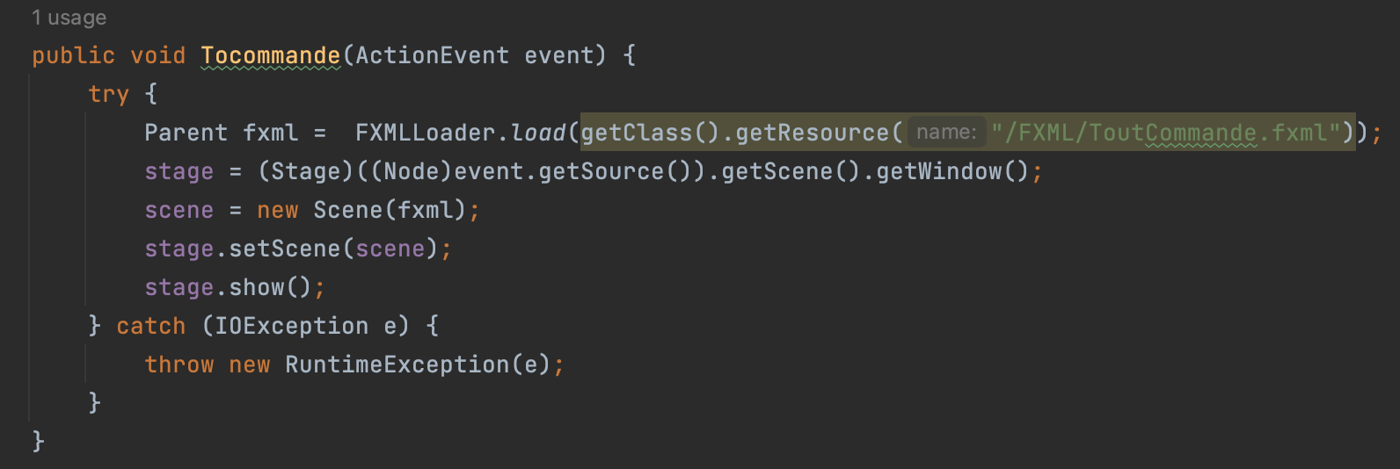

**Aprés on place le nom de la fonction dans le « OnAction » :**

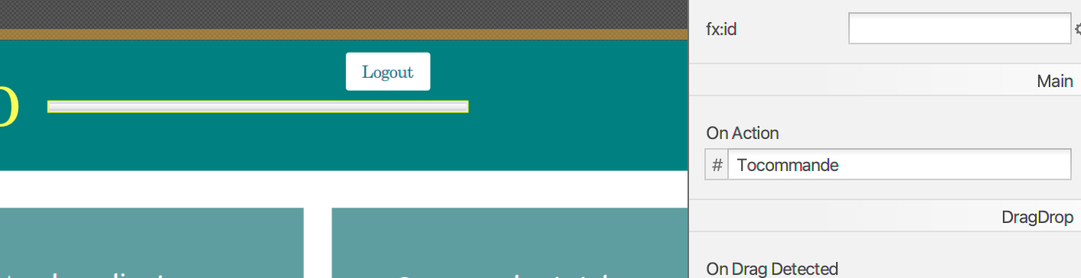

* 1. Pour afficher les résultats des requêtes du Dashboard, on utilise les fonctions suivantes :

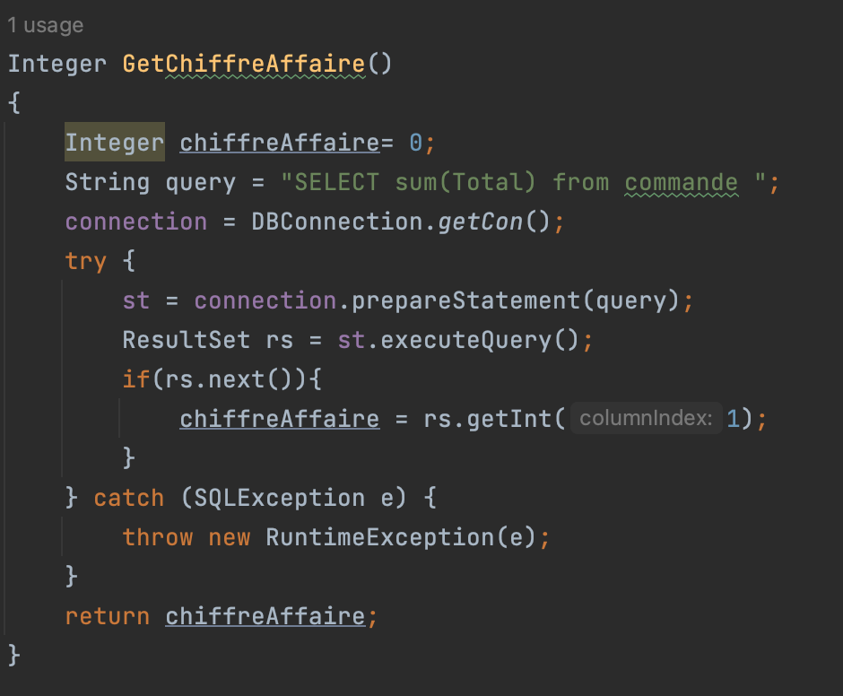

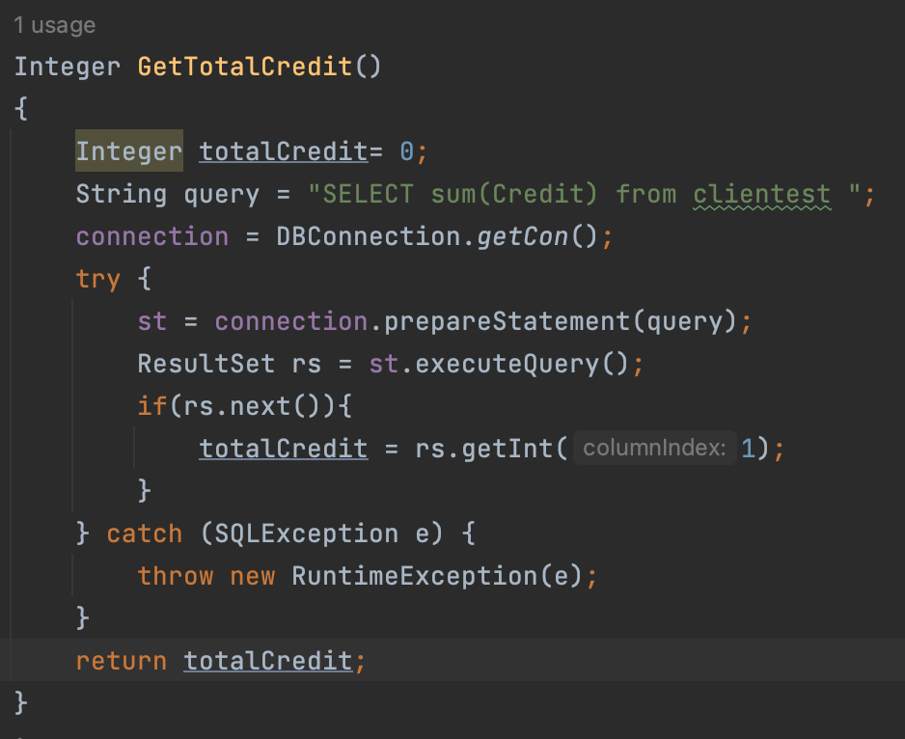

La même chose pour les deux autres labels.

1. Ajouter un Client
   1. On a plusieurs fonctions dans cette class, Les quatrse fonction de CRUD.

Fonction de l’ajout de clients :

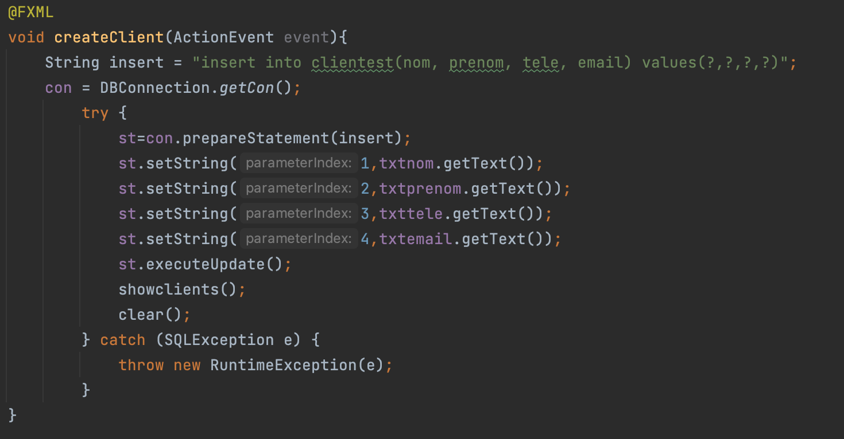

Fonction de la lecture :

Premièrement on Import les informations de client pour les utiliser après .

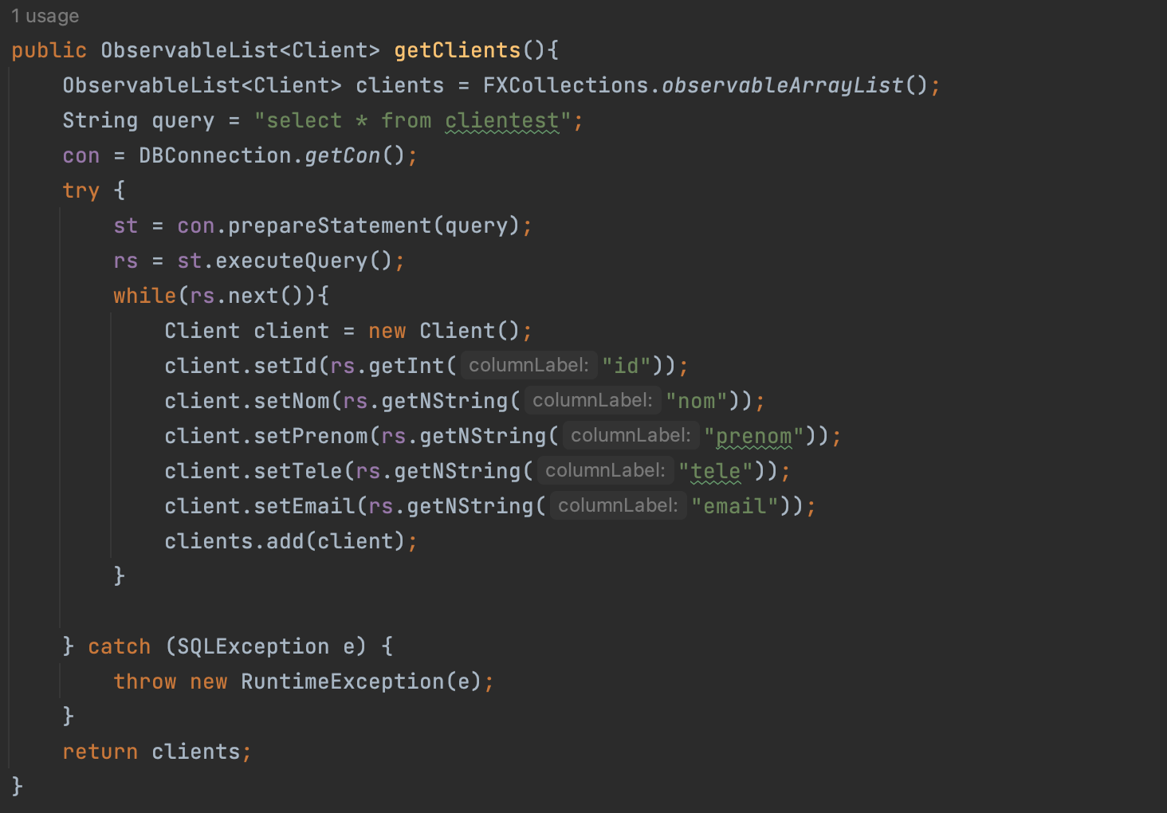

Après cela, on affiche les données avec la fonction si aprés :

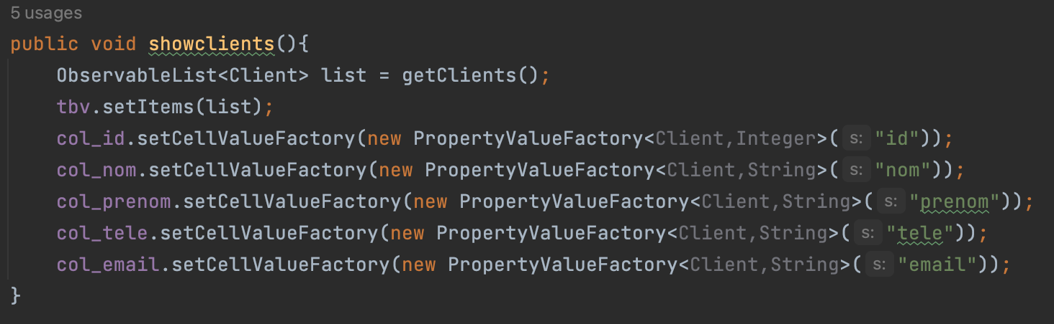

Pour modifier les données du client on utilise cette fonction :

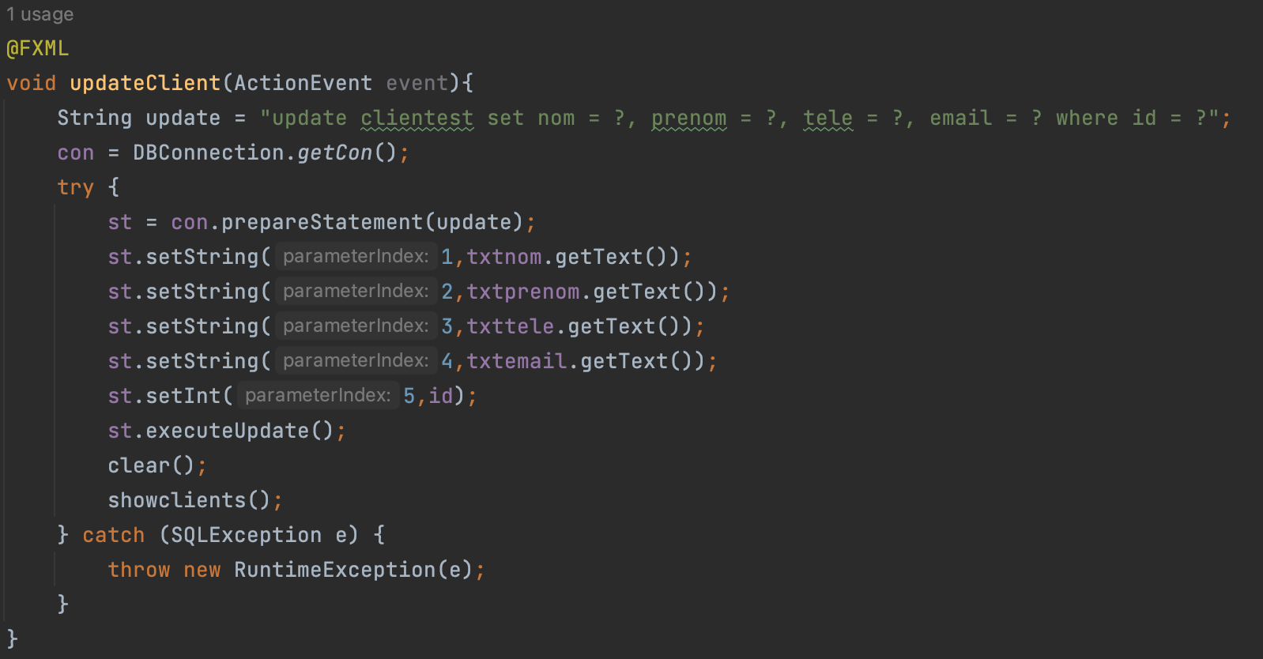

Pour supprimer le client on utilise cette fonction :

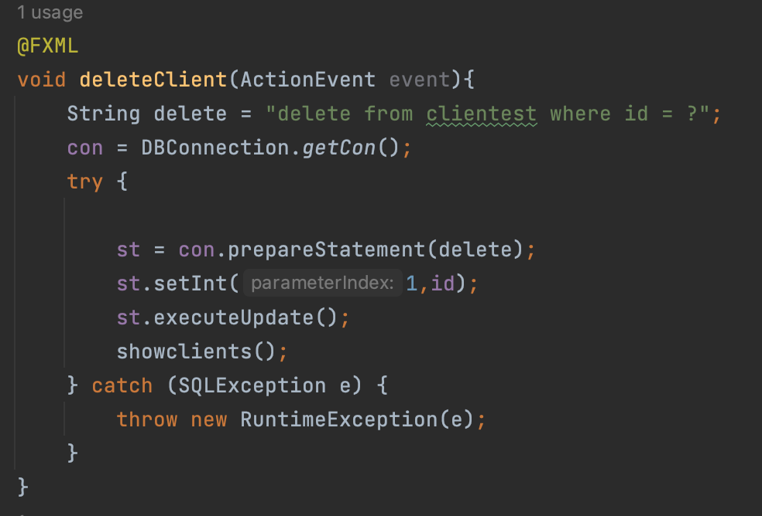

Dernièrement on appelle la fonction Showclient() dans la fonction « initialize » :

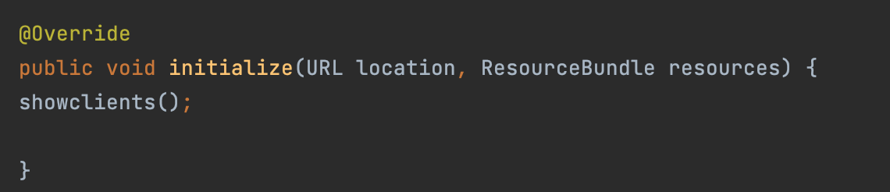

L’interface d’ajout d’un client :

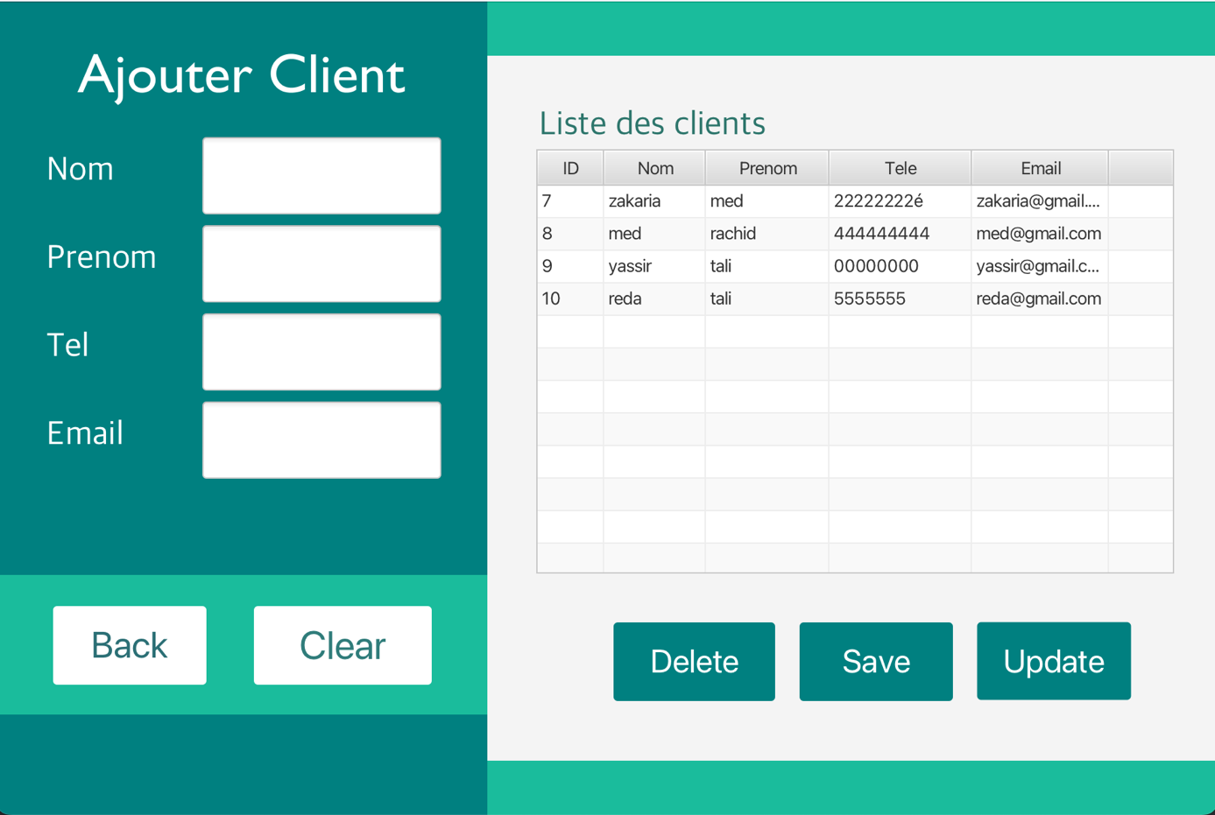

1. Ajouter un Produit

On suit la même logique CRUD qu’on a fait pour le client :

Pour créer nouveau produit :

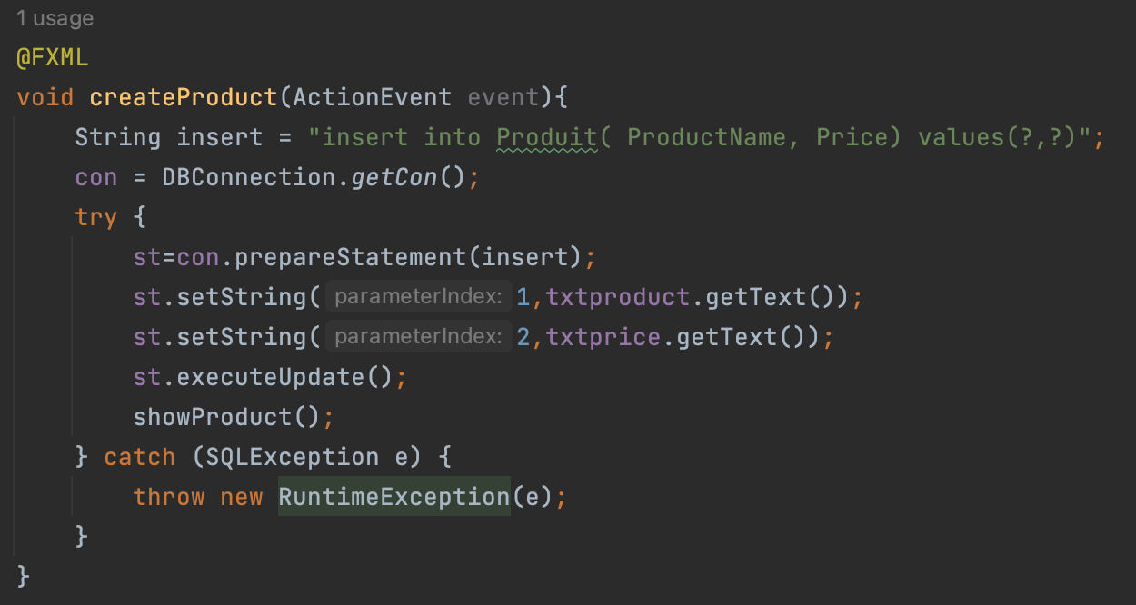

Lire et afficher les produits :

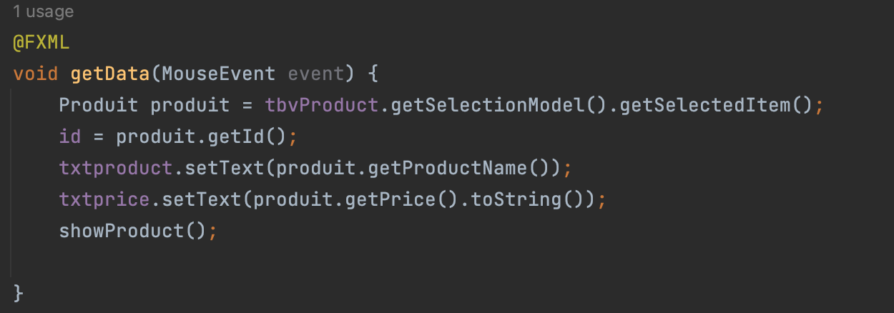

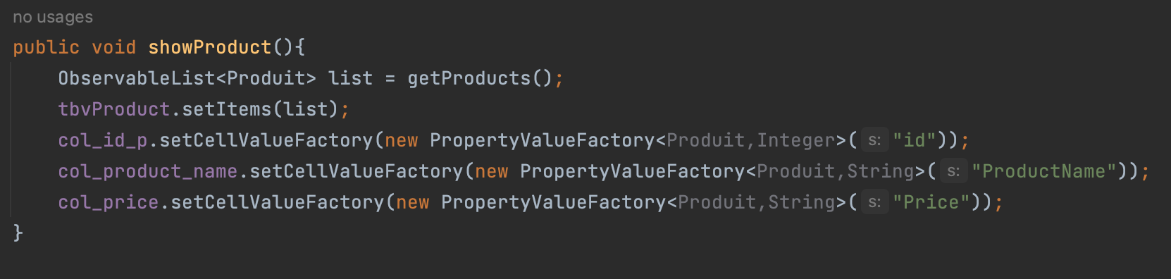

Supprimer un produit :

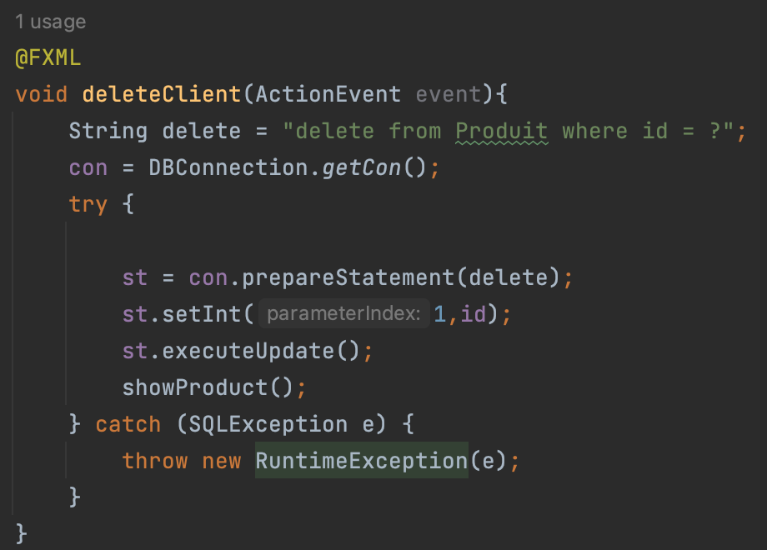

Modifier un produit :

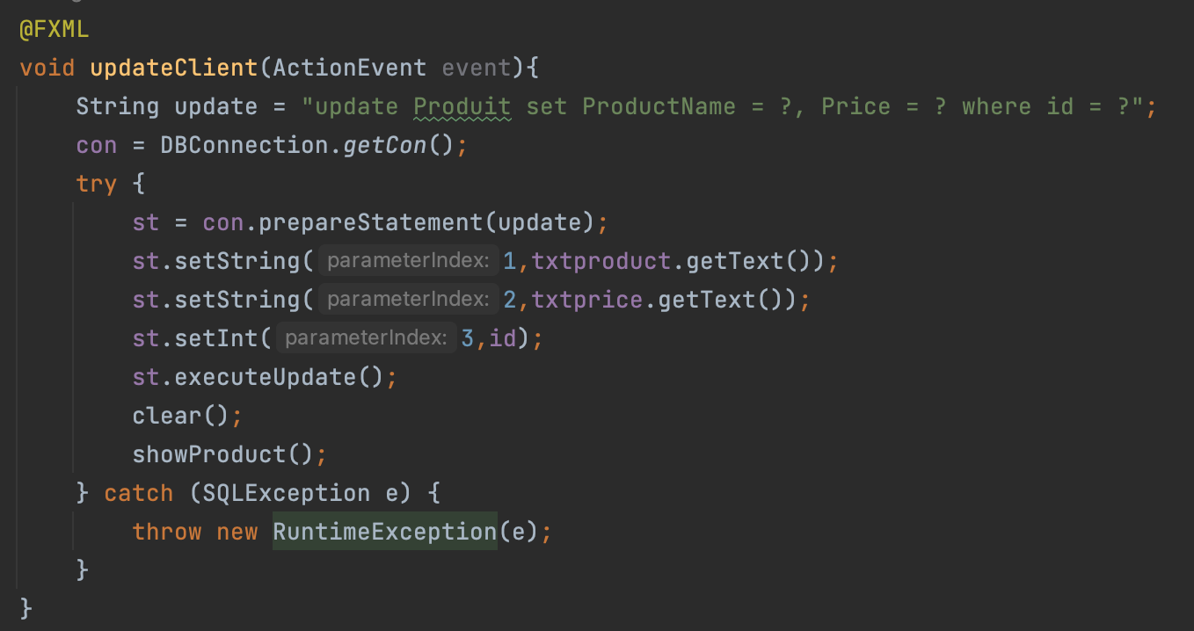

L’interface :

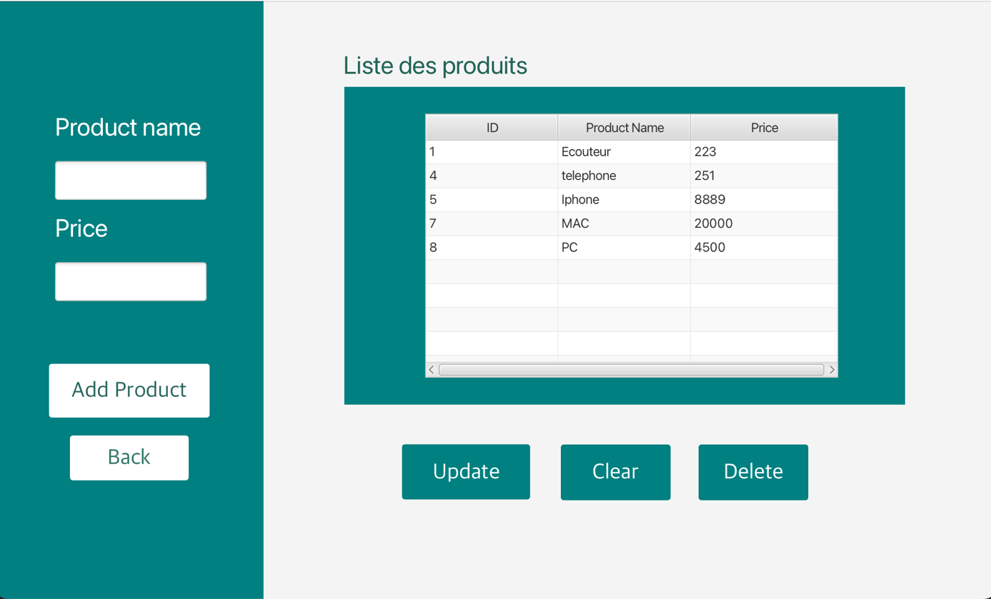

1. Commande

Pour Enregistre une commande on passe par 3 étapes :

* Créer une commande constituée de produits utilisant une liste.
* Enregistrer l’id de la commande, l’id du clients et la date dans la table commande, et on récupère l’id commande.
* Enregistre les détails de la commande dans la table ligneCommande avec l’id commande.

On clique sur le bouton Commande dans le Dashboard, une fenêtre s’ouvre pour afficher les détails de la commande de chaque client:

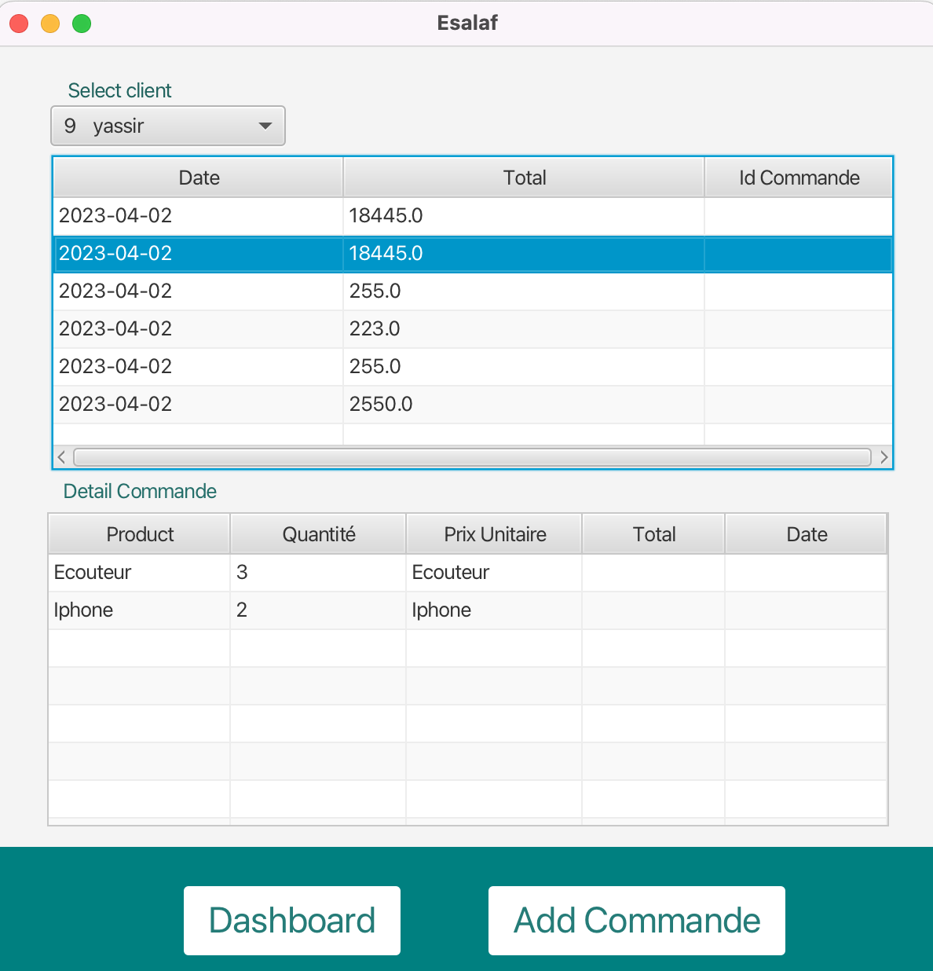

L’écouteurs « listener » qui détecte la ligne choisit est placé dans la fonction«  Initialize » :

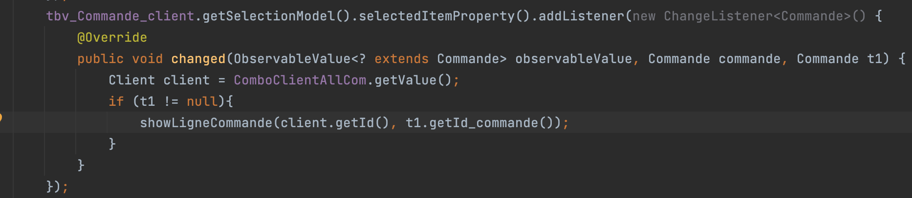

La fonction qui Import les détails de la commande sélectionnée est la suivante :

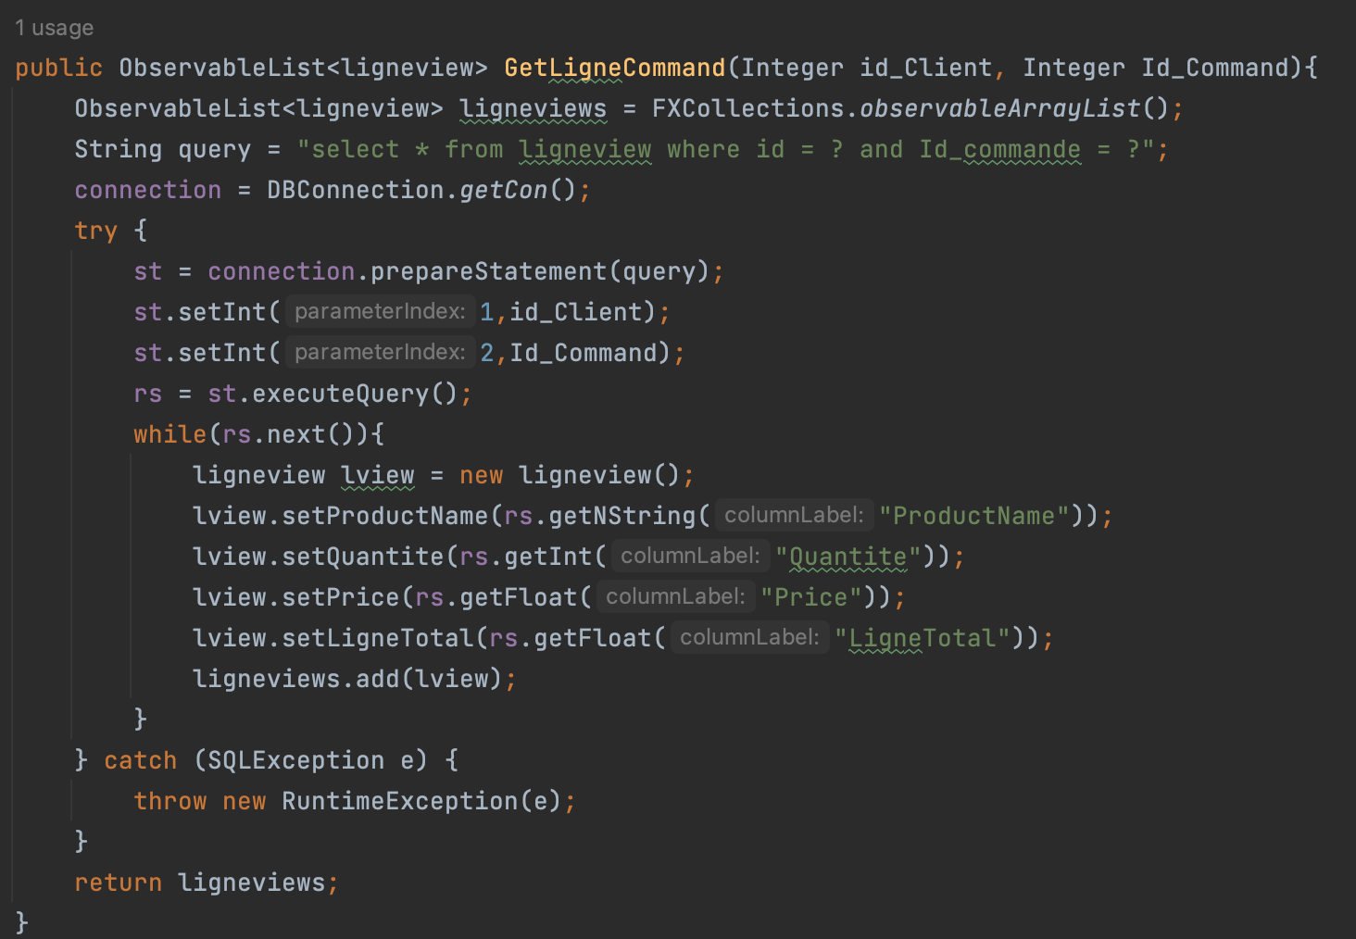

La fonction qui affiche les détails de la commande dans le tableau détails commande est présenté si dessous:

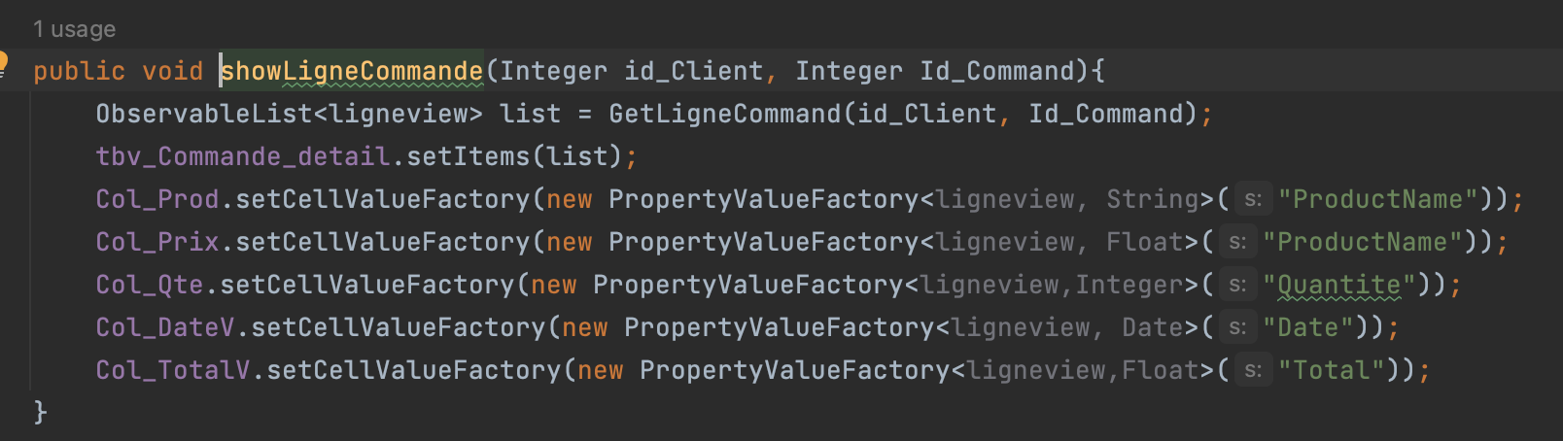

Lorsque on clique sur Add commande, on a l’interface suivante :

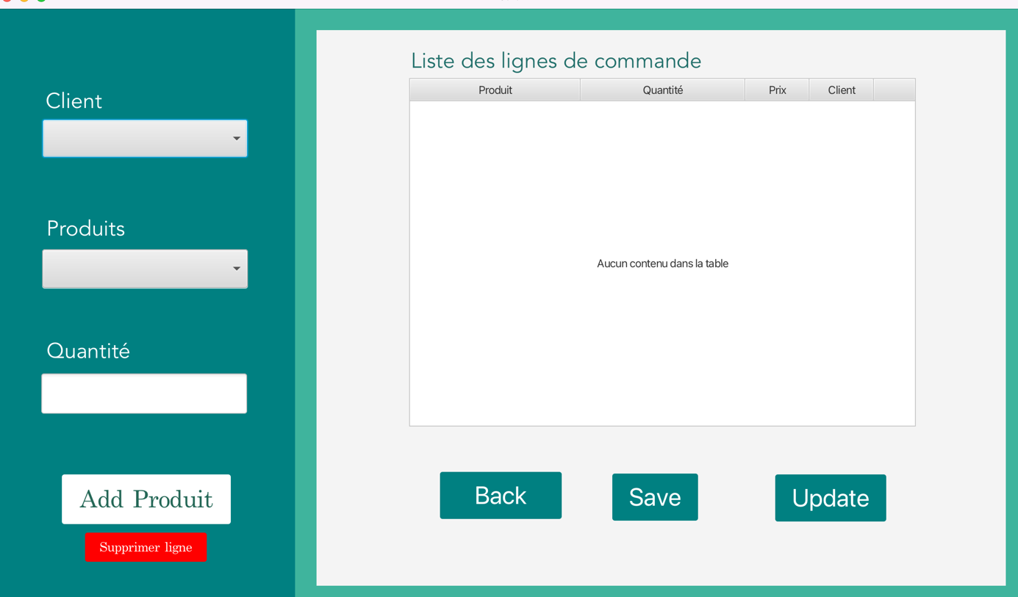

La fonction pour ajouter les ligne commande est les affichées dans la Tableview est la suivante :

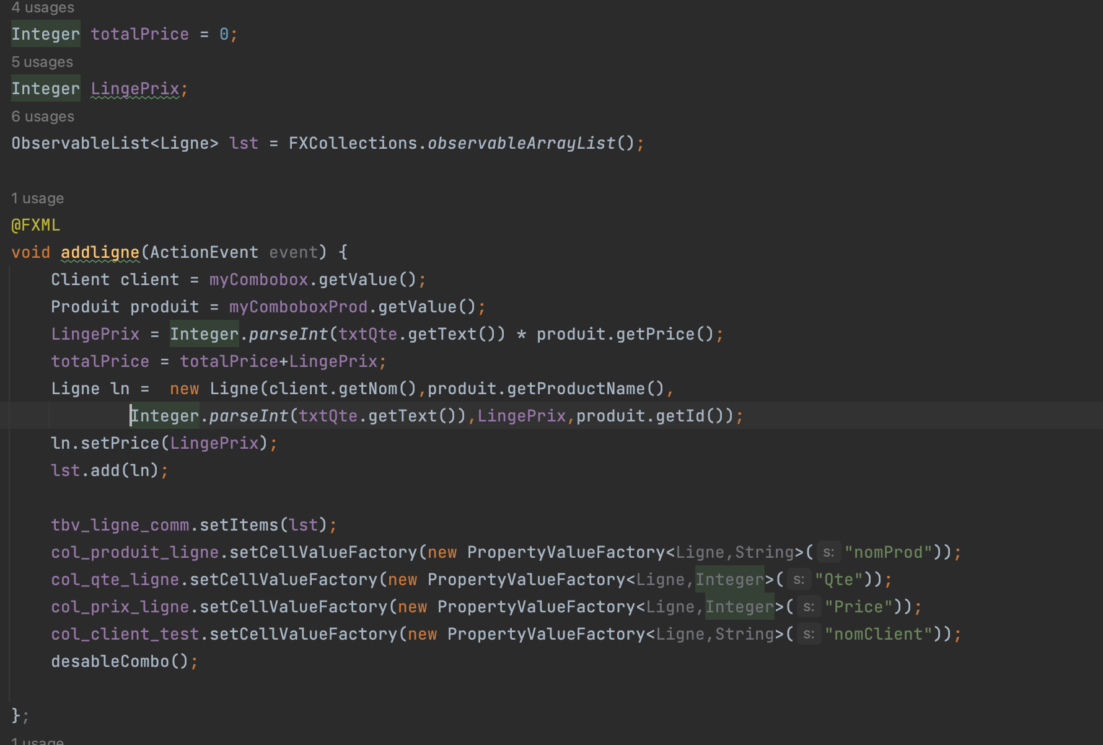

La fonction qui import les clients pour les insérer dans le combobox est la suivante :

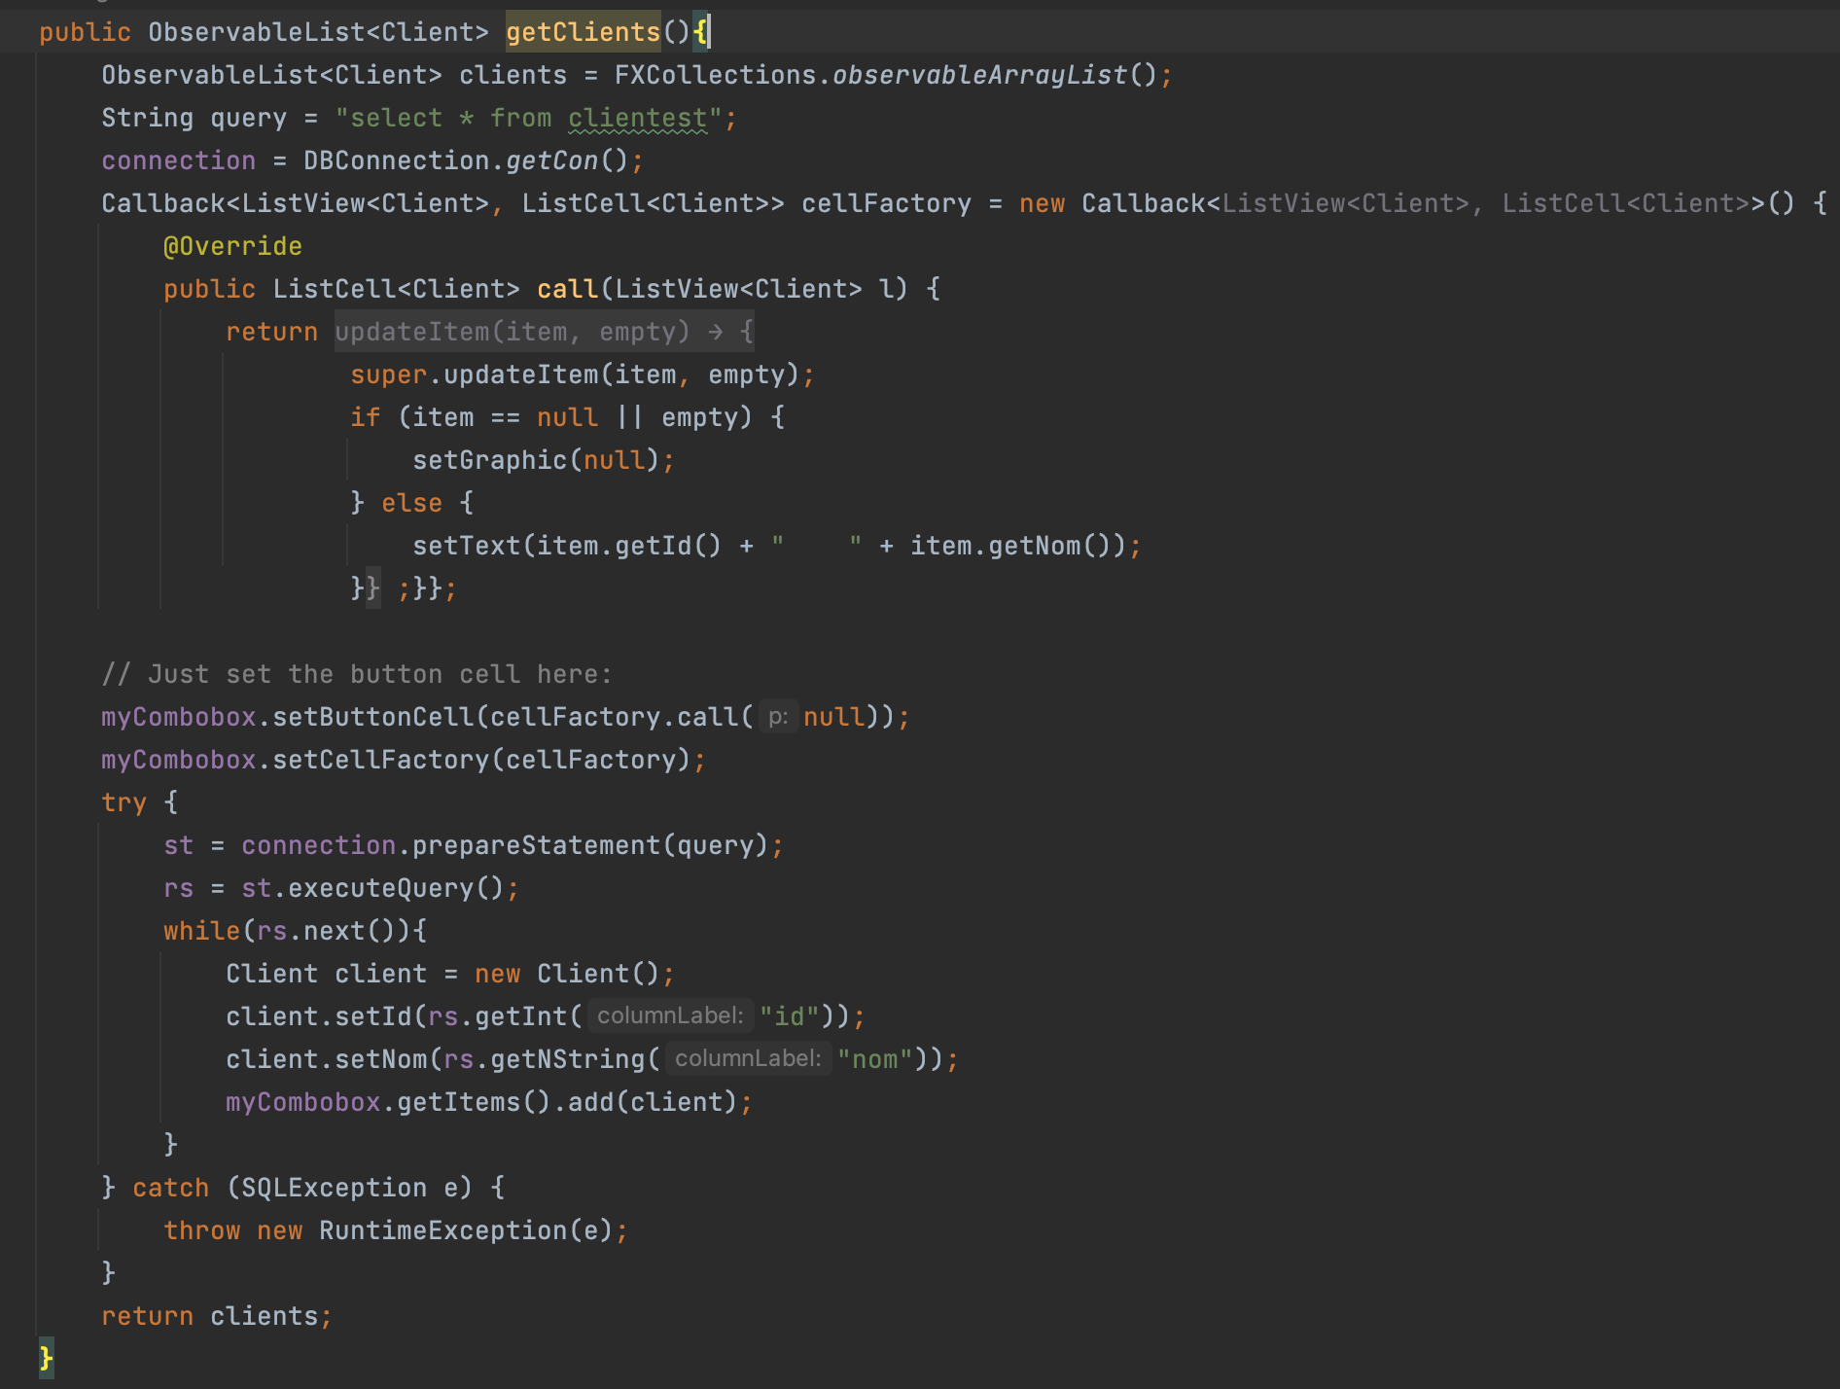

La Fonction qui enregistre la commande dans les deux tables à la fois ( commande et ligneCommande) est la suivante :

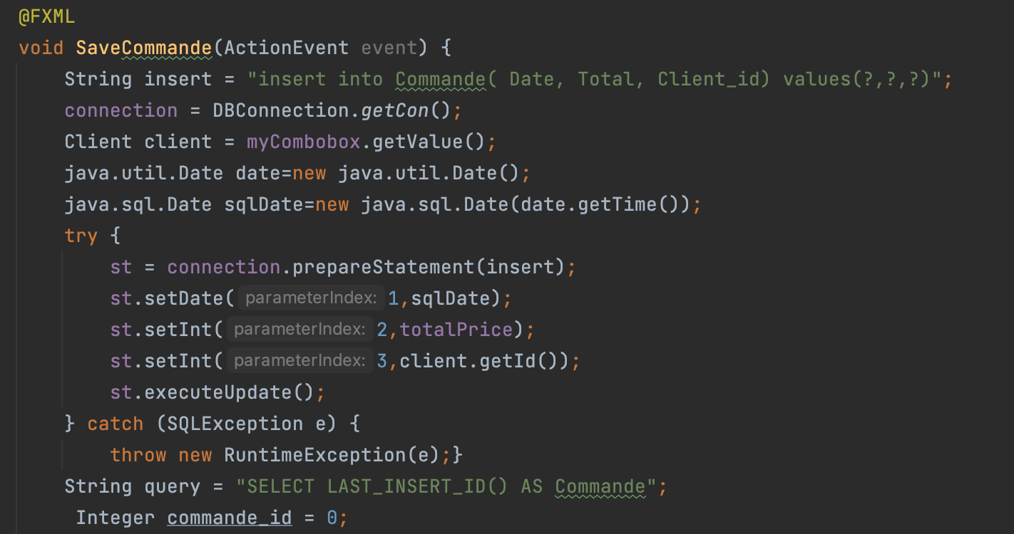

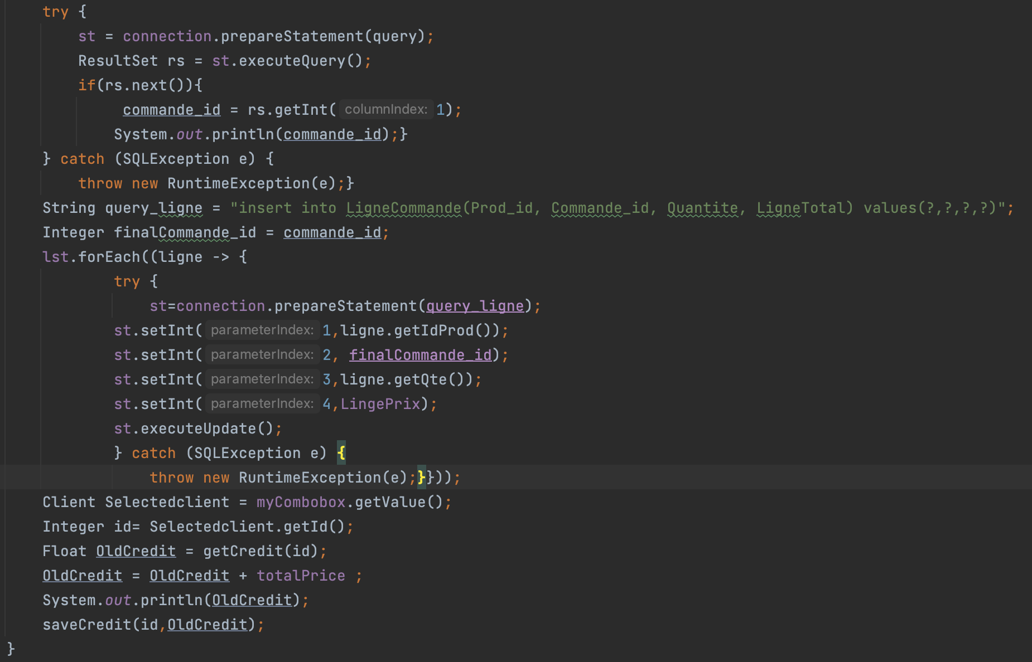

La fonction qui modifie la commande avant de l’enregistrer

est la suivante :

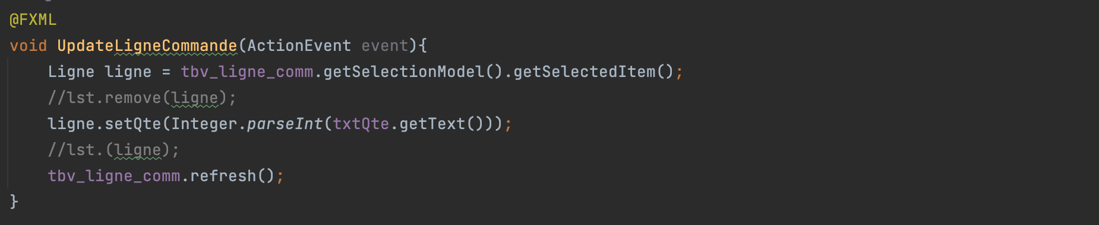

La fonction qui supprime un produit de la commande :

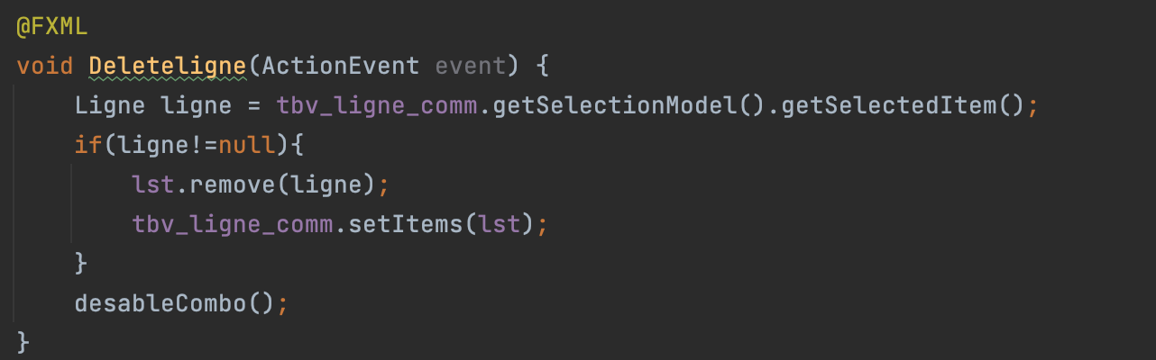

La fonction qui ajout les montants de crédit du client  :

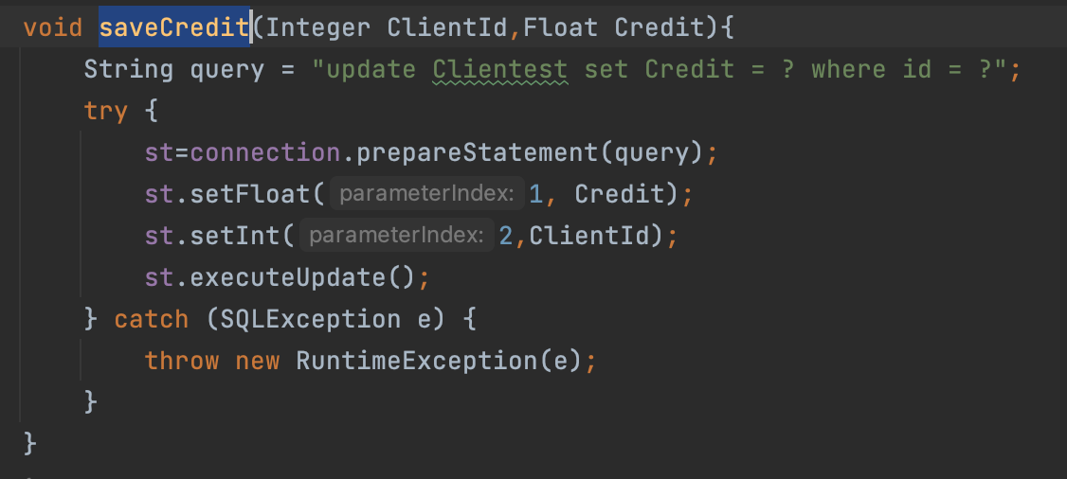

Les deux fonctions qui permettent de calcule le nouveau crédit et de le sauvegarder dans la table sont si dessous:

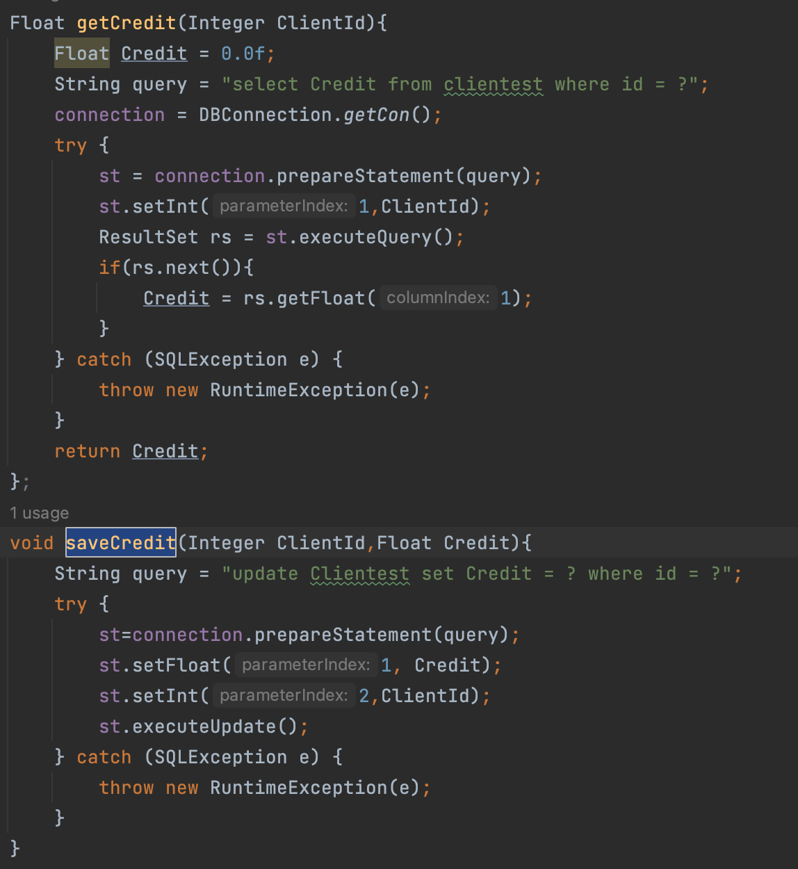

Pour afficher les lignes commande avec le nom de produit, son prix, la quantité et la date on a utilisé une vue qui a été enregistré dans la base.

Le code sql est le suivante :

« Create view ligneview as

SELECT clientest.id, Commande.Id_commande,Produit.ProductName, Produit.Price, LigneCommande.Quantite,Commande.Date, LigneCommande.LigneTotal

FROM Produit, LigneCommande, clientest, Commande

where LigneCommande.Commande_id= Commande.Id_commande and LigneCommande.Prod_id=Produit.id

AND Commande.Client_id = clientest.id ORDER BY [clientest.id](http://clientest.id) »

1. Crédit

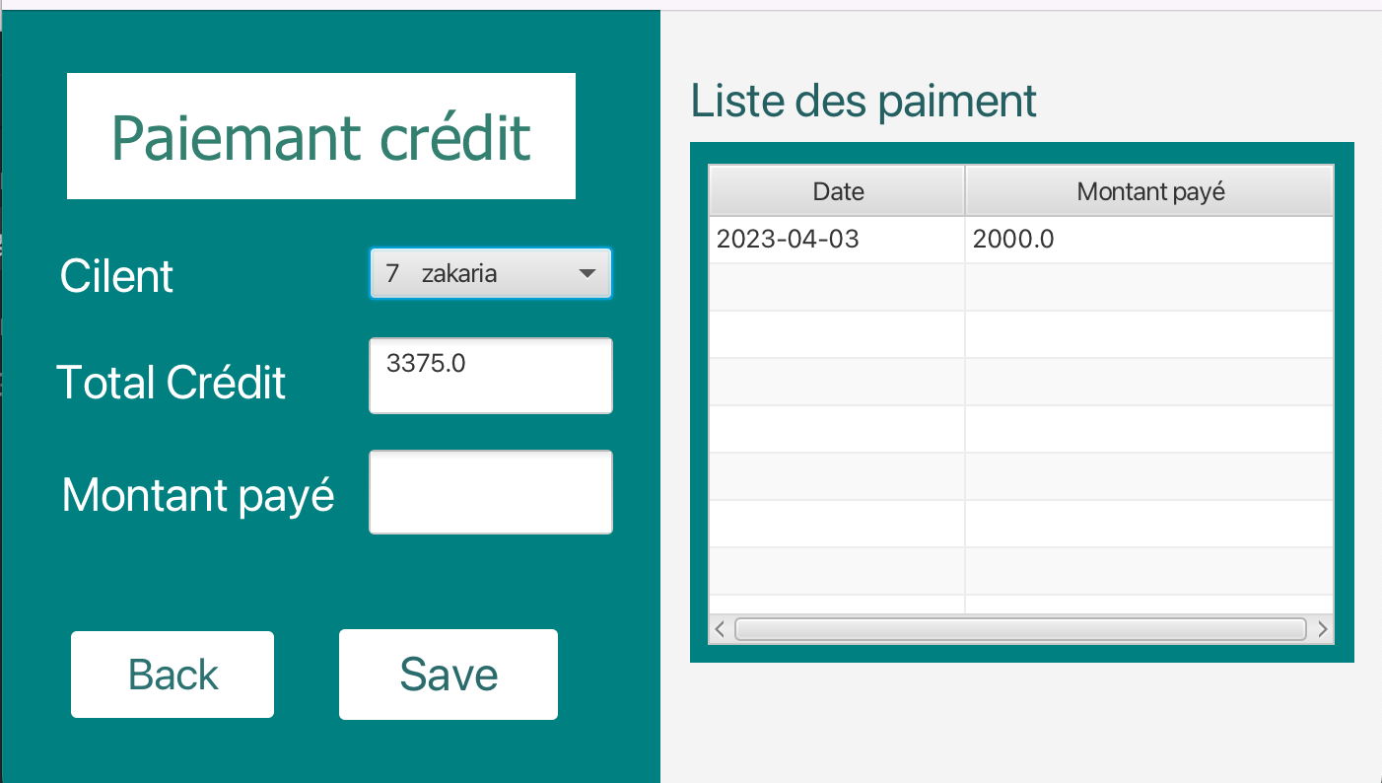

En choisi le client dans le combobox client utilisant la même fonction précédente.

La fonction qui permet d’afficher le nombre de crédit actuel d’un client :

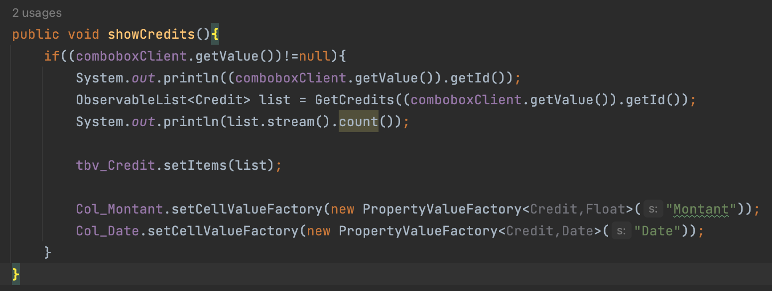

La fonction qui enregistre le nouveau crédit dans le compte client :

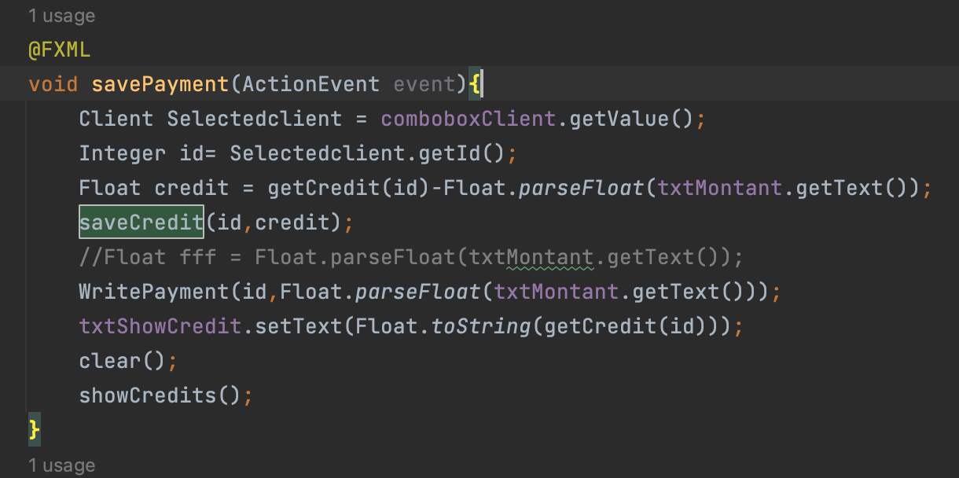

La fonction qui permet d’enregistrer le montant payé

dans le champs crédit de la table client:

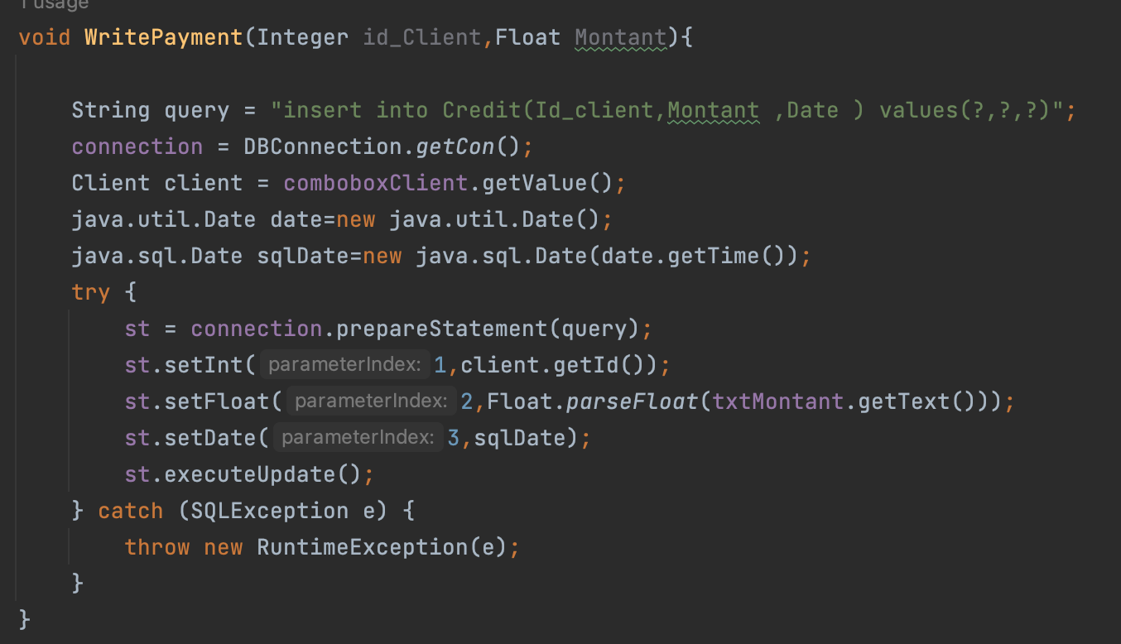

La fonction qui permet de faire une mise à jour au crédit :

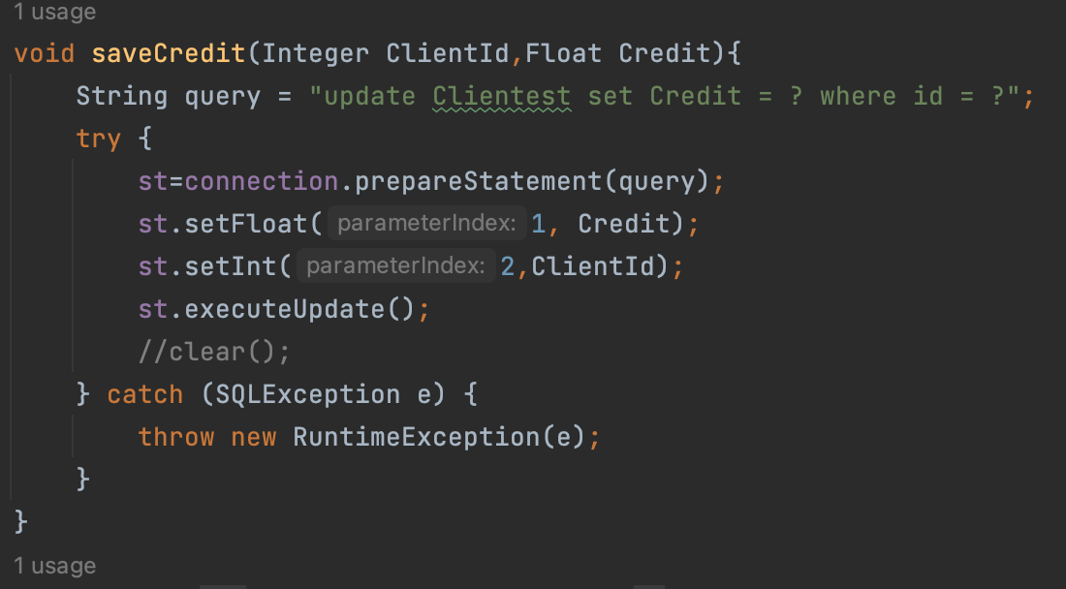

1. Conclusion et perspective :

Ce projet présente le développement d’une application Desktop de gestion de crédit de MiniMarket.

Cette application nécessite encore des améliorations que ca soit dans les interfaces que dans les fonctions.